Nombre:
Curso:
REINO PLANTAE
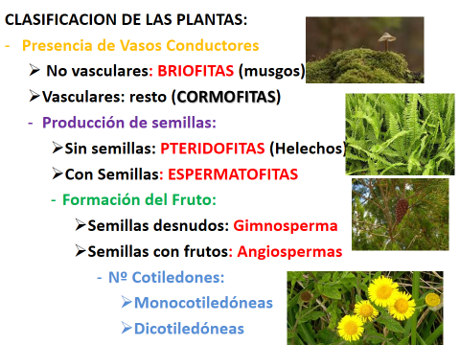

Clasifica tu planta:

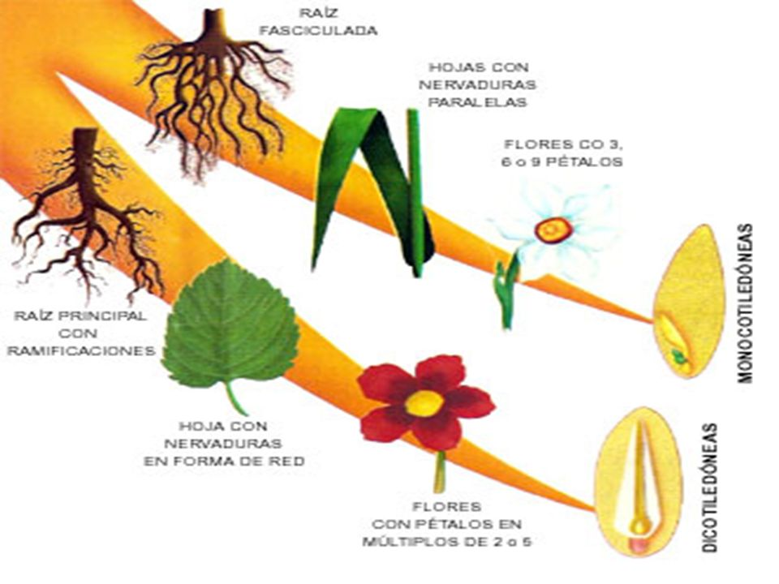
Plantas:Son organismos eucariotas, pluricelulares y fotoautótrofos. Las plantas viven fijas al sustrato del que obtienen agua y sales minerales a través de la raíz.
Distinguimos los siguientes grupos:
1-Briofitas
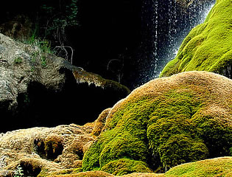
• No presentan tejidos diferenciados ni órganos típicos de las plantas (raíz, tallo, hojas). Esta estructura se denomina Talo
• Plantas más primitivas. Su representante principal son los musgos.
• Dependen del agua para su reproducción por lo que deben vivir en medio húmedos.
• Son de pequeño porte.
• Aunque no presentan los órganos típicos de los vegetales (raíz, tallo y hojas) podemos diferenciar en ellos tres zonas que cumplen con las funciones de sujeción (rizoide), eje central (cauloide) y superficie laminar fotosintética (filoide)

2-Cormofitas
• Presentan tejidos diferenciados. Se distinguen órganos como raíz, tallo y hojas. A esta estructura se le denomina cormo
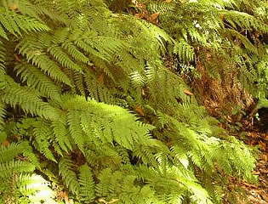
2.1-Cormofitas > Pteridofitas

• Carecen de flores. Se reproducen por esporas.
• Evolutivamente proceden de las briofitas. Al igual que ellas viven en lugares húmedos, pero presentan menor dependencia del agua.
• Existe una gran variedad de Pteridofitos, algunos de ellos de porte arbustivo, aunque su principal “representante” son los helechos

2.2-Cormofitas > Espermafitas
• Plantas con semillas
• Evolutivamente proceden de los helechos.
• Son las plantas más numerosas y las que alcanzan mayor complejidad.
• Están adaptadas a vivir en todo tipo de hábitats terrestres y acuáticos.

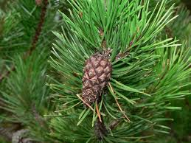 | 2.2.1-Gimnospermas  • Son plantas leñosas que no poseen flores como tales, en su lugar presentan una estructura poco llamativa, formada por hojas modificadas dispuestas formando conos o piñas.  • Las semillas no se forman en un ovario cerrado. Se encuentran “desnudas” en las escamas de las piñas.  • El grupo más conocido es el de las coníferas (ejemplo, pino)
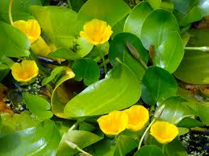  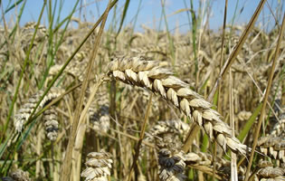  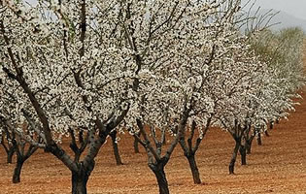 | 2.2.2-Angiospermas  • Son plantas que evolucionaron a partir de las gimnospermas.  • Tienen flor y fruto. La semilla se desarrolla dentro del ovario quedando recubierta totalmente por el fruto.  • Según si la semilla desarrolla uno o dos cotiledones (estructuras que actúan como las primeras hojas de la planta) distinguimos entre: Mono y Dicotiledóneas  * Monocotiledóneas  • No suelen presentar crecimiento en grosor por lo que la mayor parte son herbáceas.  • Los grupos más importantes de monocotiledóneas son las gramíneas y las orquidáceas.  * Dicotiledóneas  Muchas de ellas son de porte arbustivo. Presentan crecimiento en grosor (el tallo se van engrosando). Son ejemplo de este tipo muchos de los arbustos y árboles que conocemos (por ejemplo los frutales). También pertenecen a este grupo plantas en forma herbácea.

- Briofitas

- Indica dos características de las Briofitas

_______________________________________________

_______________________________________________

- Realiza un dibujo el musgo mirándolo en la lupa, y señala el rizoide, el cauloide y el filoide.

- Pteridofitas

- Indica dos características de las Pteridofitas

_______________________________________________

_______________________________________________

- ¿A qué filo pertenecen las pteridofitas?

____________________________________________

- Realiza un dibujo del helecho mirándolo en la lupa, y señala los soros.

- Gimnospermas

- Indica dos características de las Gimnospermas

_______________________________________________

_______________________________________________

b) ¿A qué filo pertenecen las Gimnospermas?

____________________________________________

c) ¿A qué clase pertenecen?
________________________________________________

- Tu planta ¿tiene la hoja en forma de aguja o de escama?

_______________________________________________

- Realiza un dibujo de la piña y dela hoja.

- Indica el nombre científico de la especie de tu planta:
- Escribe el nombre vulgar de tu planta:

- Angiospermas

- Indica dos características de las Angiospermas

_______________________________________________

_______________________________________________

b) ¿A qué filo pertenecen las Angiospermas?

____________________________________________

c) ¿A qué clase pertenecen?
________________________________________________

- Tu planta:
- ¿Qué tipo de raíz tiene?:
- ¿Qué tipo de nervadura tiene?
- ¿Cuántos pétalos tiene?
- ¿Es monocotiledónea o dicotiledónea?:
- Realiza un dibujo de la flor, la hoja y la raíz de tu planta:

- ¿Sabes a qué familia pertenece?
- Indica el nombre científico de la especie de tu planta:
- Escribe el nombre vulgar de tu planta:

